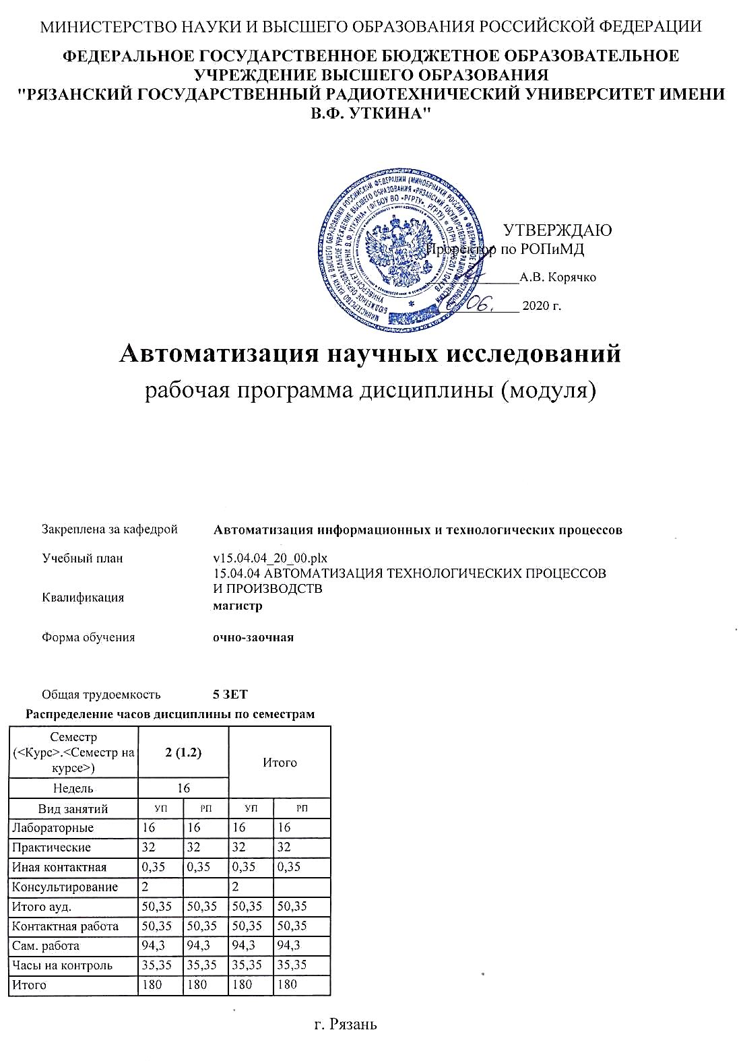
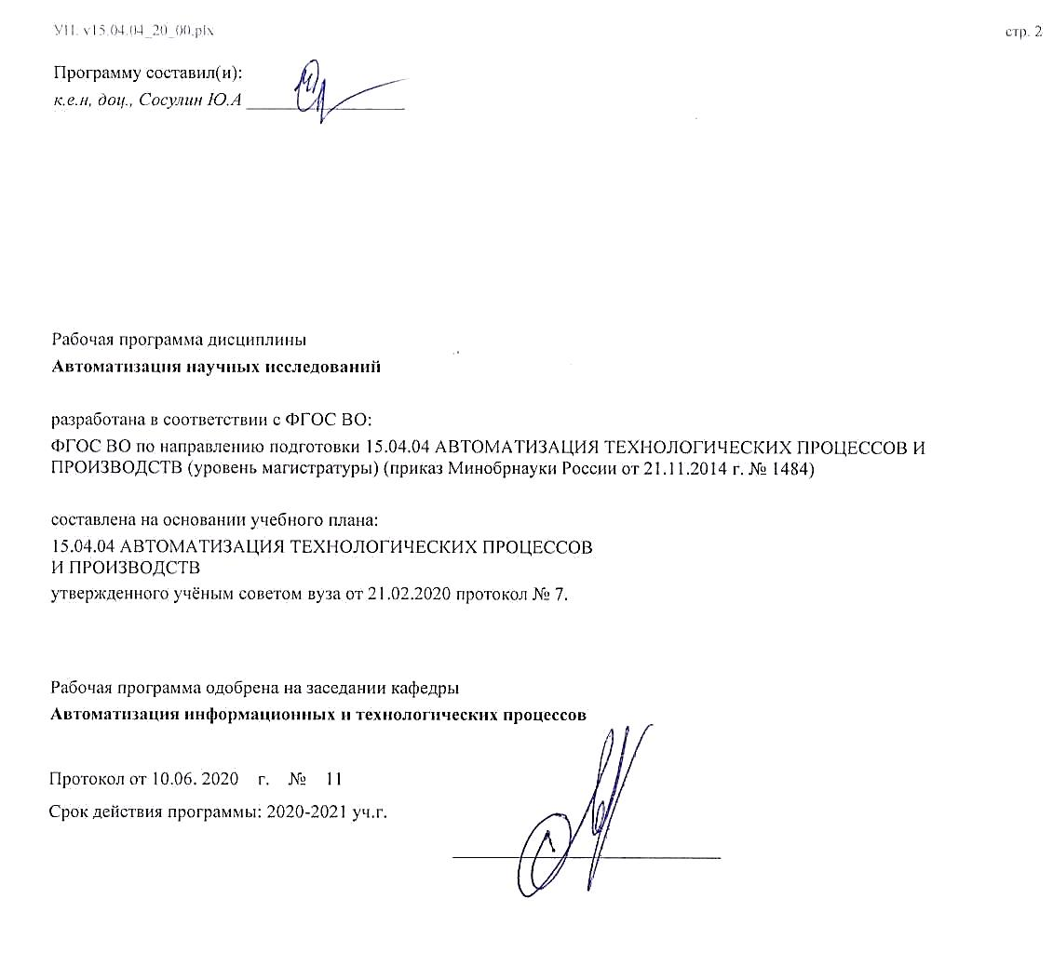

УП: v15.04.04_20_00.plx |  |  | стр. 4
Визирование РПД для исполнения в очередном учебном году
Рабочая программа пересмотрена, обсуждена и одобрена для
исполнения в 2021-2022 учебном году на заседании кафедры
Автоматизация информационных и технологических процессов
Протокол от __ __________ 2021 г. № __

Зав. кафедрой _______________________________________
Визирование РПД для исполнения в очередном учебном году
Рабочая программа пересмотрена, обсуждена и одобрена для
исполнения в 2022-2023 учебном году на заседании кафедры
Автоматизация информационных и технологических процессов
Протокол от __ __________ 2022 г. № __

Зав. кафедрой _______________________________________
Визирование РПД для исполнения в очередном учебном году
Рабочая программа пересмотрена, обсуждена и одобрена для
исполнения в 2023-2024 учебном году на заседании кафедры
Автоматизация информационных и технологических процессов
Протокол от __ __________ 2023 г. № __

Зав. кафедрой _______________________________________
Визирование РПД для исполнения в очередном учебном году
Рабочая программа пересмотрена, обсуждена и одобрена для
исполнения в 2024-2025 учебном году на заседании кафедры
Автоматизация информационных и технологических процессов
Протокол от __ __________ 2024 г. № __

Зав. кафедрой __________________________________________

УП: v15.04.04_20_00.plx |  |  |  | стр. 5
1. ЦЕЛИ ОСВОЕНИЯ ДИСЦИПЛИНЫ (МОДУЛЯ)
1.1 | Формирование теоретических знаний и практических навыков в части создания и использования количественных зависимостей для технико-экономических соотношений, процессов и явлений, характеризующих функционирование предприятия, либо его отдельных структурных подразделений.
1.2 | 1. Получение теоретических знаний о принципах, лежащих в основе вычислительных процедур статистического анализа экспериментальных данных.
1.3 | 2. Приобретение умения использовать методы и программные системы количественной оценки стохастических процессов, и содержательно интерпретировать получаемые формаль-ные результаты.
1.4 | 3. Приобретение практических навыков и умений по выполнению работ, связанных с разработкой количественных зависимостей технико-экономических соотношений с приме-нением современных программных средств.
1.5
2. МЕСТО ДИСЦИПЛИНЫ (МОДУЛЯ) В СТРУКТУРЕ ОБРАЗОВАТЕЛЬНОЙ ПРОГРАММЫ
Цикл (раздел) ОП: |  | Б1.Б
2.1 | Требования к предварительной подготовке обучающегося:
2.1.1 | Моделирование процессов и систем
2.1.2 | Объектно-ориентированное программирование
2.1.3 | Основы информационной безопасности
2.1.4 | Современная философия и методология науки
2.1.5 | Теоретические основы автоматического управления
2.2 | Дисциплины (модули) и практики, для которых освоение данной дисциплины (модуля) необходимо как предшествующее:
2.2.1 | Диагностика и надежность систем и устройств
2.2.2 | Дискретные системы управления
2.2.3 | Компьютерные системы управления технологическими процессами
2.2.4 | Онтология производственной сферы
2.2.5 | Педагогика высшей школы
2.2.6 | Программируемые контроллеры в системах управления
2.2.7 | Проектная деятельность в информационных технологиях
2.2.8 | Методы оптимизации технологических процессов
2.2.9 | Проектирование автоматизированных систем
2.2.10 | Распределенные системы обработки информации
2.2.11 | Научно-исследовательская работа (часть 2)
2.2.12 | Подготовка к защите и процедура защиты выпускной квалификационной работы
3. КОМПЕТЕНЦИИ ОБУЧАЮЩЕГОСЯ, ФОРМИРУЕМЫЕ В РЕЗУЛЬТАТЕ ОСВОЕНИЯ ДИСЦИПЛИНЫ (МОДУЛЯ)
ОК-3: готовностью к саморазвитию, самореализации, использованию творческого потенциала
.
Знать
методы логического и математического мышления и применения математических объектов при решении прикладных и технических задач.
Уметь
находить решения основных и прикладных задач математики и математического моделирования.
Владеть
навыками самостоятельной познавательной деятельности в создании математических моделей процессов и объек-тов для решения основных задач технологии машиностроения.
ПК-16: способностью проводить математическое моделирование процессов, оборудования, средств и систем автоматизации, контроля, диагностики, испытаний и управления с использованием современных технологий научных исследований, разрабатывать алгоритмическое и программное обеспечение средств и систем автоматизации и управления
.
Знать
теоретические методы и алгоритмические средства анализа деятельности предприятия по эмпирическим данным.

УП: v15.04.04_20_00.plx |  |  |  |  |  |  |  |  | стр. 6
Уметь
использовать статистические методы и средства для анализа данных, представляющих результаты деятельности предприятия.
Владеть
современными методами и программными системами обработки статистических данных.
В результате освоения дисциплины (модуля) обучающийся должен
3.1 | Знать:
3.1.1 | основные методы статистического анализа экспериментальных данных, представляющих показатели и характеристики технологических и экономических процессов предприятия.
3.2 | Уметь:
3.2.1 | использовать статистические методы и средства для анализа данных, представляющих результаты деятельности предприятия.
3.3 | Владеть:
3.3.1 | современными методами и программными системами обработки статистических данных и анализа деятельности предприятия по эмпирическим данным.
4. СТРУКТУРА И СОДЕРЖАНИЕ ДИСЦИПЛИНЫ (МОДУЛЯ)
Код занятия |  | Наименование разделов и тем /вид занятия/ |  | Семестр / Курс | Часов | Компетен-  ции | Литература | Форма контроля
 |  | Раздел 1.
1.1 |  | Тема 1. Элементы прикладного статистического анализа.  Случайные величины и их законы распределения. Ряд распределения случайной величины. Многоугольник распределения. Закон распределения. Функция распределения. Плотность распределения. Общая конструкция статистических критериев. Последствия нарушений предположений нормальности.  /Тема/ |  | 2 | 0
1.2 |  | /Пр/ |  | 2 | 4 | ПК-16 ОК-3 | Л1.3Л2.2 Л2.3
1.3 |  | /Ср/ |  | 2 | 12 | ПК-16 ОК-3 | Л1.3
1.4 |  | Тема 2. Числовые характеристики случайных величин.  Числовые параметры, характеризующие существенные черты распределения случайной величины. Характеристики положения. Центрированные случайные величины. Характеристики рассеяния случайной величины. Моменты. Начальные и центральные моменты. Дисперсия. Среднее квадратическое отклонение. Моменты высших порядков.  /Тема/ |  | 2 | 0
1.5 |  | /Пр/ |  | 2 | 4 | ПК-16 ОК-3 | Л1.1 Л1.2 Л1.3Л2.3
1.6 |  | /Ср/ |  | 2 | 18 | ПК-16 ОК-3 | Л1.1 Л1.2Л2.3
1.7 |  | Тема 3. Статистический анализ данных.  Этапы статистического анализа. Структуры данных. Типы переменных: номинальная, порядковая (ординальная), интервальная и относительная. Гистограмма. Обобщающие пока-затели: типические значения и перцентили. Среднее, мода, медиана, взвешенное среднее. Перцентили и блочные диаграммы. Стандартное отклонение, размах и коэффициент вариации. Выборочные оценки и доверительные интервалы.  /Тема/ |  | 2 | 0
1.8 |  | /Пр/ |  | 2 | 6 | ПК-16 ОК-3 | Л1.3Л2.1

УП: v15.04.04_20_00.plx |  |  |  |  |  |  |  | стр. 7
1.9 | /Лаб/ |  | 2 | 4 | ПК-16 ОК-3 | Л1.5Л2.4
1.10 | /Ср/ |  | 2 | 16,3 | ПК-16 ОК-3 | Л1.3Л2.1
1.11 | Тема 4. Анализ группированных данных.  Номинальные (категориальные) переменные. Качественная классификация (группировка) статистических объектов. Анализ средних различных выборок. Обнаружение различий между средними двух выборок с помощью t- критерия Стьюдента.  /Тема/ |  | 2 | 0
1.12 | /Пр/ |  | 2 | 6 | ПК-16 ОК-3 | Л1.3
1.13 | /Лаб/ |  | 2 | 4 | ПК-16 ОК-3 | Л1.4Л2.4
1.14 | /Ср/ |  | 2 | 16 | ПК-16 ОК-3 | Л1.3
1.15 | Тема 5. Корреляционный анализ.  Зависимые и независимые переменные. Связи между переменными. Величина стати-стической зависимости и надежность зависимости. Статистическая значимость (p-уровень). Статистическая значимость и количество выполненных экспериментов. Измерение величины зависимости между переменными. Ковариация двух стохастических переменных. Коэффи-циент корреляции. Выборочный коэффициент корреляции.  /Тема/ |  | 2 | 0
1.16 | /Пр/ |  | 2 | 6 | ПК-16 ОК-3 | Л1.3Л2.1
1.17 | /Лаб/ |  | 2 | 4 | ПК-16 ОК-3 | Л1.4Л2.4
1.18 | /Ср/ |  | 2 | 16 | ПК-16 ОК-3 | Л1.3Л2.1
1.19 | Тема 6. Дисперсионный анализ.  Однофакторный дисперсионный анализ. Данные и источники вариации в однофактор- ном дисперсионном анализе. Межгрупповая вариация (между выборками). Внутригрупповая вариация (внутри каждой выборки). Распределение Фишера. F-критерий Фишера. Статисти-ческие таблицы критических значений критерия Фишера.  /Тема/ |  | 2 | 0
1.20 | /Пр/ |  | 2 | 6 | ПК-16 ОК-3 | Л1.3Л2.1
1.21 | /Лаб/ |  | 2 | 4 | ПК-16 ОК-3 | Л1.4Л2.4
1.22 | /Ср/ |  | 2 | 16 | ПК-16 ОК-3 | Л1.3Л2.1
1.23 | /ИКР/ |  | 2 | 0,35 | ПК-16 ОК-3
1.24 | /Конс/ |  | 2 | 2 | ПК-16 ОК-3
1.25 | /Экзамен/ |  | 2 | 35,35 | ПК-16 ОК-3
5. ОЦЕНОЧНЫЕ МАТЕРИАЛЫ ПО ДИСЦИПЛИНЕ (МОДУЛЮ)
Оценочные материалы приведены в приложении к рабочей программе дисциплины (см. документ «Оценочные материалы

УП: v15.04.04_20_00.plx |  |  |  |  |  |  | стр. 8
по дисциплине «Автоматизация научных исследований»
6. УЧЕБНО-МЕТОДИЧЕСКОЕ И ИНФОРМАЦИОННОЕ ОБЕСПЕЧЕНИЕ ДИСЦИПЛИНЫ (МОДУЛЯ)
6.1. Рекомендуемая литература
6.1.1. Основная литература
№ | Авторы, составители | Заглавие |  |  | Издательство, год | Количество/  название ЭБС
Л1.1 | Нагибин Ю. Т. | Методы статистической обработки экспериментальных данных в оптоэлектронике. Регрессионный и корреляционный анализ : учебное пособие |  |  | Санкт- Петербург: Университет ИТМО, 2011, 53 с. | 2227-8397, http://www.ipr bookshop.ru/6 7297.html
Л1.2 | Васильчик М. Ю., Ковалевский А. П., Шефель Г. С., Назарова Т. М., Пупышев И. М., Тренева Т. В., Хаблов В. В. | Методы математической статистики : учебное пособие |  |  | Новосибирск: Новосибирский государственн ый технический университет, 2016, 88 с. | 978-5-7782- 2811-5, http://www.ipr bookshop.ru/9 1660.html
Л1.3 | Кремер Н.Ш. | Теория вероятностей и математическая статистика : Учеб.для вузов |  |  | М.:ЮНИТИ- ДАНА, 2006, 573с. | 5-238-00573- 3, 1
Л1.4 | Гмурман В.Е. | Руководство к решению задач по теории вероятностей и математической статистике : Учеб.пособие |  |  | М.:Высш.образ ., 2007, 404с. | 978-5-9692- 0145-3, 1
Л1.5 | Гайдышев И. | Анализ и обработка данных : Спец.справ. |  |  | СПб.:Питер, 2001, 751с. | 5-318-00220- Х, 1
6.1.2. Дополнительная литература
№ | Авторы, составители | Заглавие |  |  | Издательство, год | Количество/  название ЭБС
Л2.1 | Под ред.Зарубина В.С.,Крищенко А.П. | Математическая статистика : Учебник для втузов |  |  | М.:Изд-во МГТУ, 2002, 424с. | 5-7038-1270- 4,5-7038-1730 -7, 1
Л2.2 | Маглеванный И. И., Карякина Т. И. | Математические основы первичной обработки экспериментальных данных : методические материалы по прикладной статистике |  |  | Волгоград: Волгоградский государственн ый социально- педагогический университет, «Перемена», 2015, 42 с. | 2227-8397, http://www.ipr bookshop.ru/4 0738.html
Л2.3 | Лемешко Б. Ю., Лемешко С. Б., Постовалов С. Н., Чимитова Е. В. | Статистический анализ данных, моделирование и исследование вероятностных закономерностей. Компьютерный подход : монография |  |  | Новосибирск: Новосибирский государственн ый технический университет, 2011, 888 с. | 978-5-7782- 1590-0, http://www.ipr bookshop.ru/4 7719.html
Л2.4 | Шмойлова Р.А., Минашкин В.Г., Садовникова Н.А. | Практикум по теории статистики : учеб. пособие для вузов |  |  | М.: Финансы и статистика, 2008, 415с. | 978-5-279- 03296-9, 1
6.3 Перечень программного обеспечения и информационных справочных систем

6.3.1 Перечень лицензионного и свободно распространяемого программного обеспечения, в том числе отечественного производства
Наименование |  |  | Описание
Операционная система Windows |  |  | Коммерческая лицензия
OpenOffice |  |  | Свободное ПО

УП: v15.04.04_20_00.plx |  |  | стр. 9
6.3.2 Перечень информационных справочных систем
6.3.2.1 | Система КонсультантПлюс http://www.consultant.ru
6.3.2.2
7. МАТЕРИАЛЬНО-ТЕХНИЧЕСКОЕ ОБЕСПЕЧЕНИЕ ДИСЦИПЛИНЫ (МОДУЛЯ)
1 | 117 учебно-административный корпус. Учебная аудитория для проведения занятий лекционного и семинарского типа, групповых и индивидуальных консультаций, текущего контроля и промежуточной аттестации Всего 28 мест (без учёта места преподавателя и работников). 14 компьютеров (без учёта компьютера преподавателя и работников), из них: 2 компьютера FORMOZA на базе Core2 - 6700 6 компьютеров PERSONAL 4 компьютеров Intel Core i-3 1 компьютер Celeron 1 компьютер Pentium 4 с возможностью подключения к сети «Интернет» и обеспечением доступа в электронную информационно-образовательную среду РГРТУ. 1 мультимедиа проектор NEC - NP 200 A, 1 экран. Посадочные места: студенты - 14 столов + 28 стульев.
8. МЕТОДИЧЕСКИЕ МАТЕРИАЛЫ ПО ДИСЦИПЛИНЕ (МОДУЛЮ)
Методическое обеспечение дисциплины приведено в приложении к рабочей программе дисциплины (см. документ «Методические указания дисциплины «Автоматизация научных исследований»

